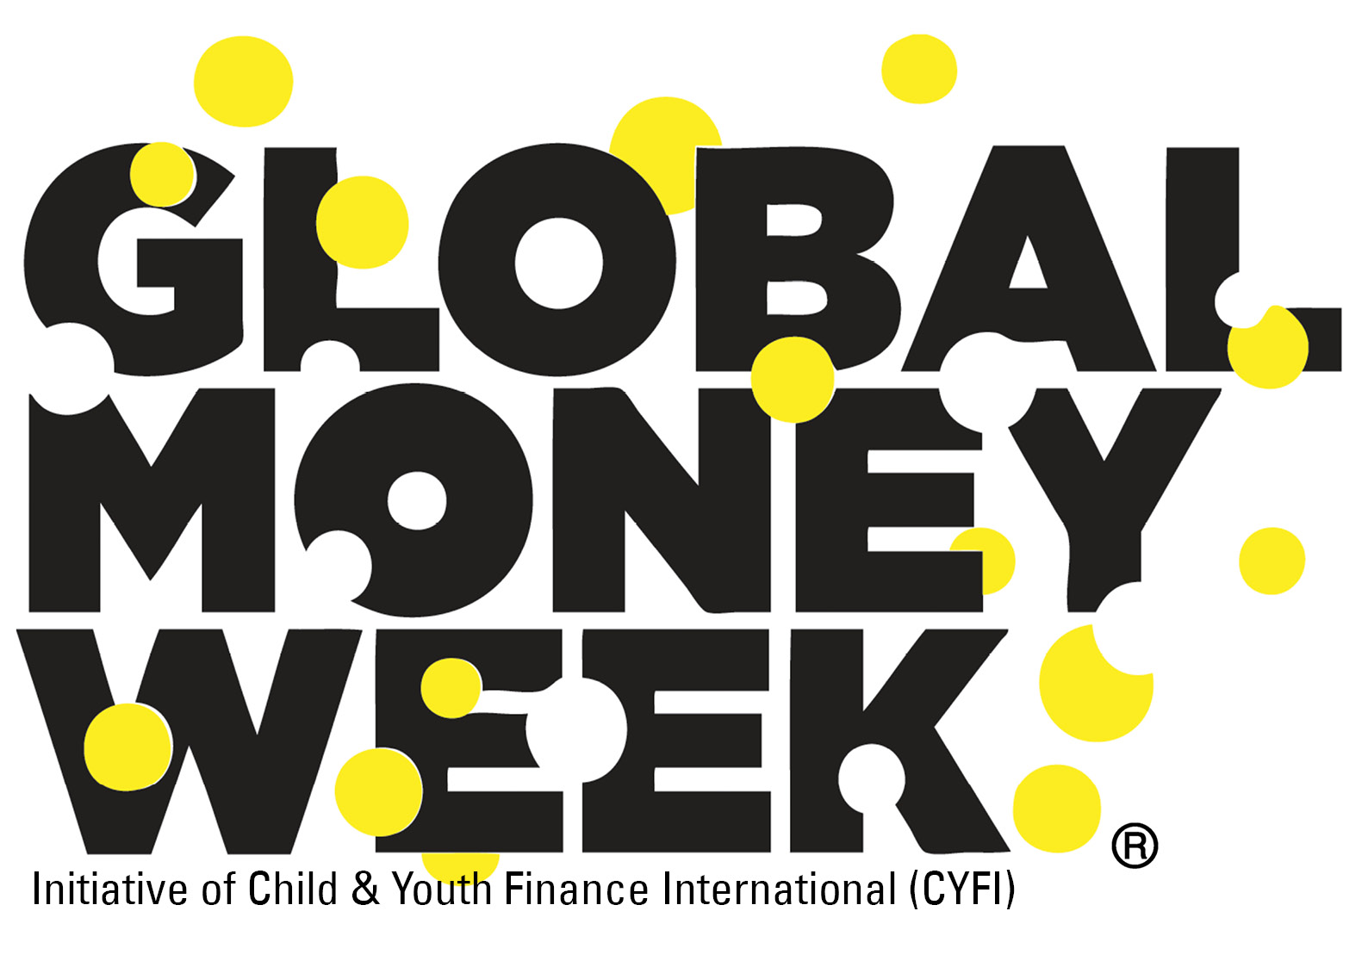
شهادة مشاركة

تمنح بفخر إلى

……………………………………………………………………

للمشاركة في حملة أسبوع المال العالمي GMW 2019

______________________________________________________________________

حملة GMW مبادرة تقوم بها منظمة CYFI، هي حملة توعية مالية تنظم سنويًا لتوعية الأطفال والشباب وتحفيزهم على اكتساب المعرفة الضرورية في المسائل المالية، والمعيشية، وريادة الأعمال.

#GlobalMoneyWeek2019 www.globalmoneyweek.org

